110年11月4日餐點照片
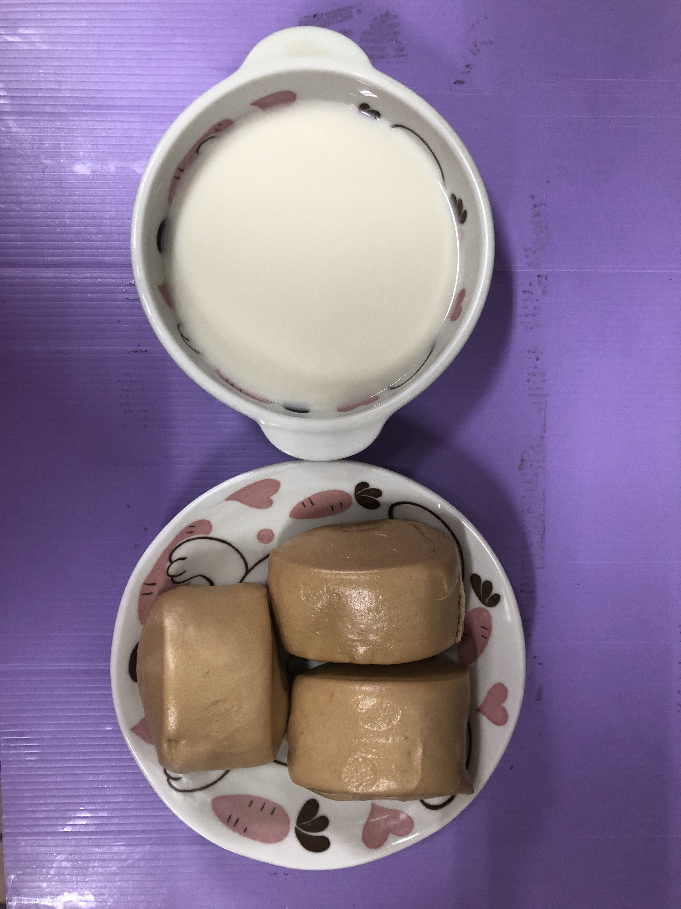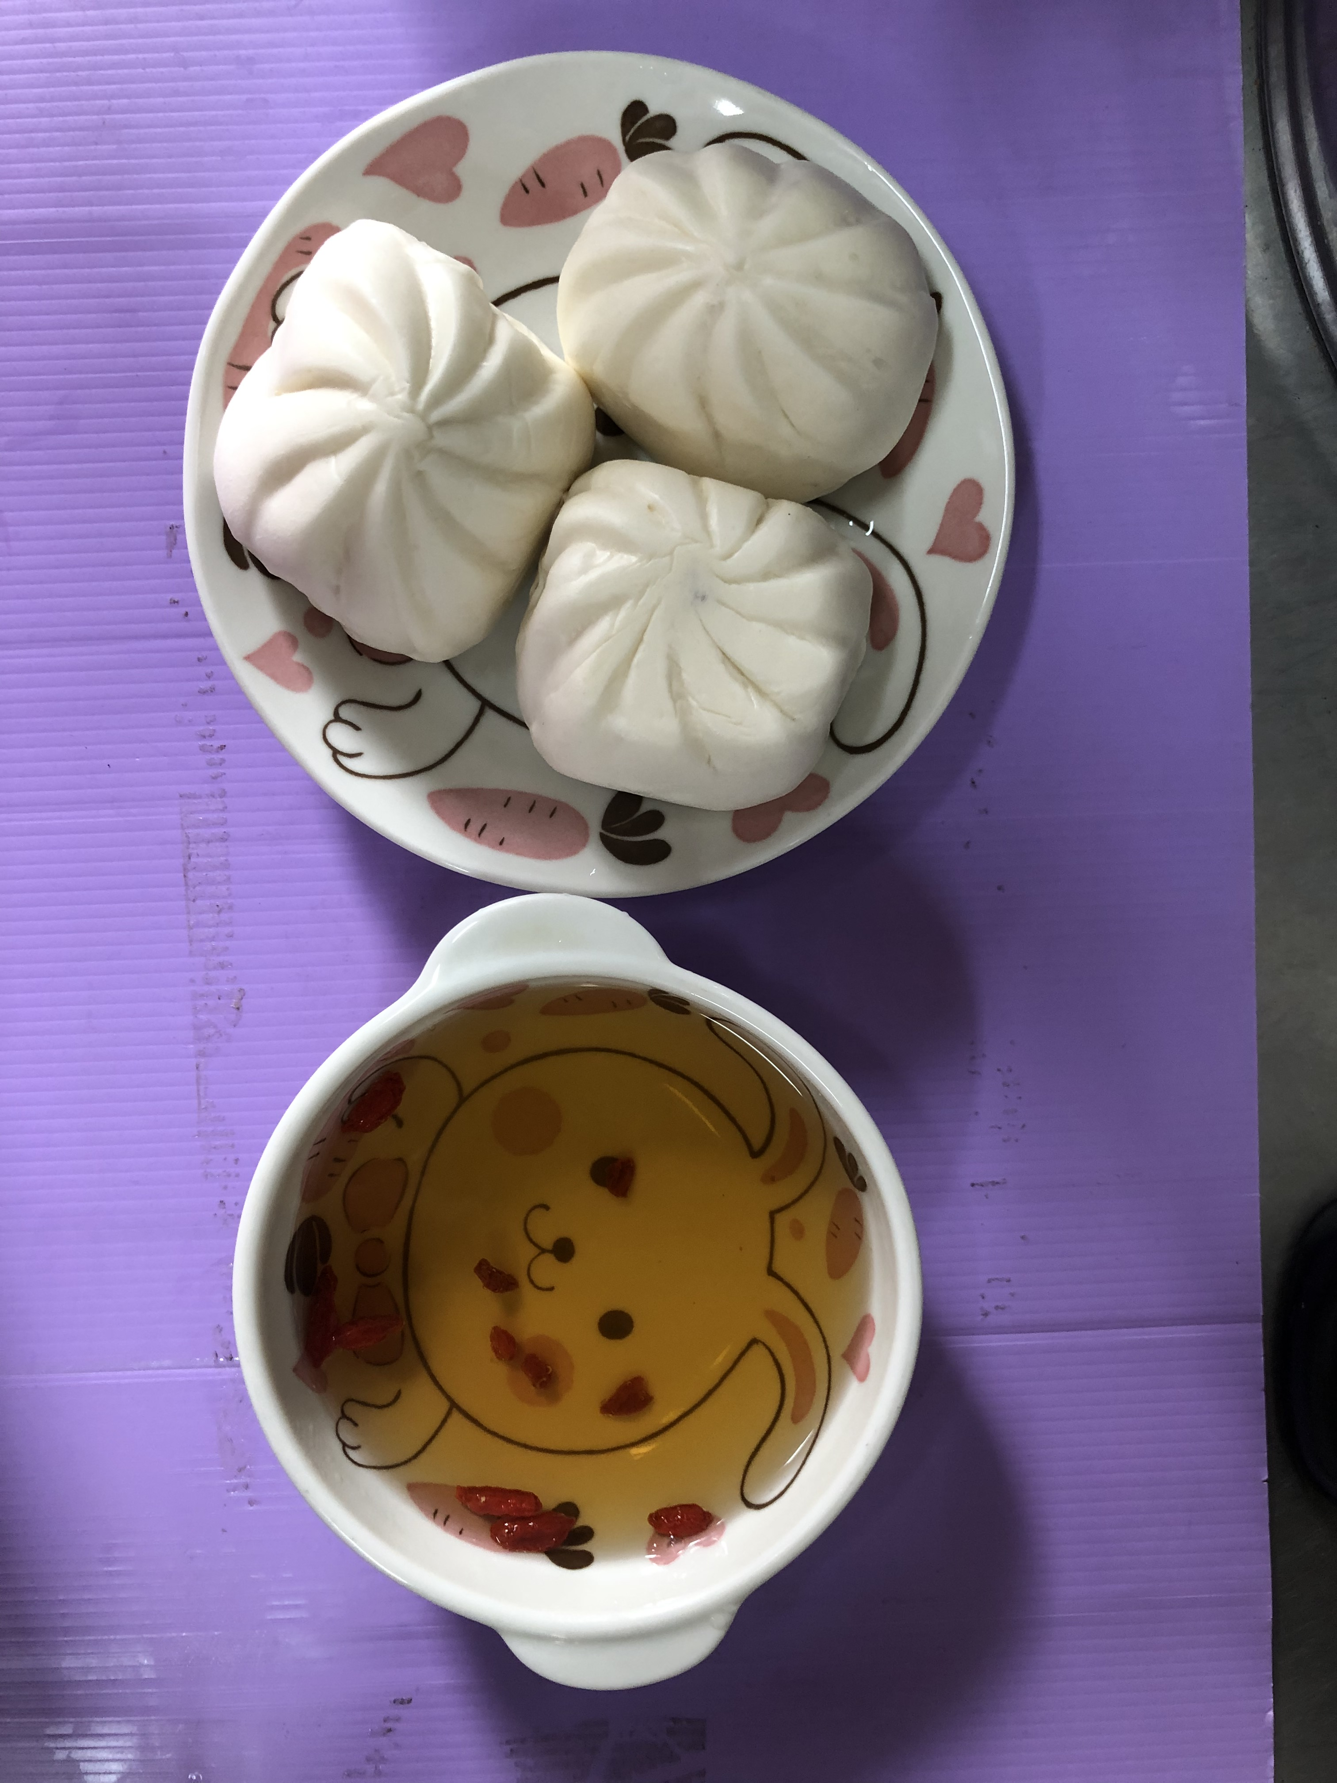
早餐(黑糖饅頭、豆奶) 下午點心(肉包、枸杞茶)
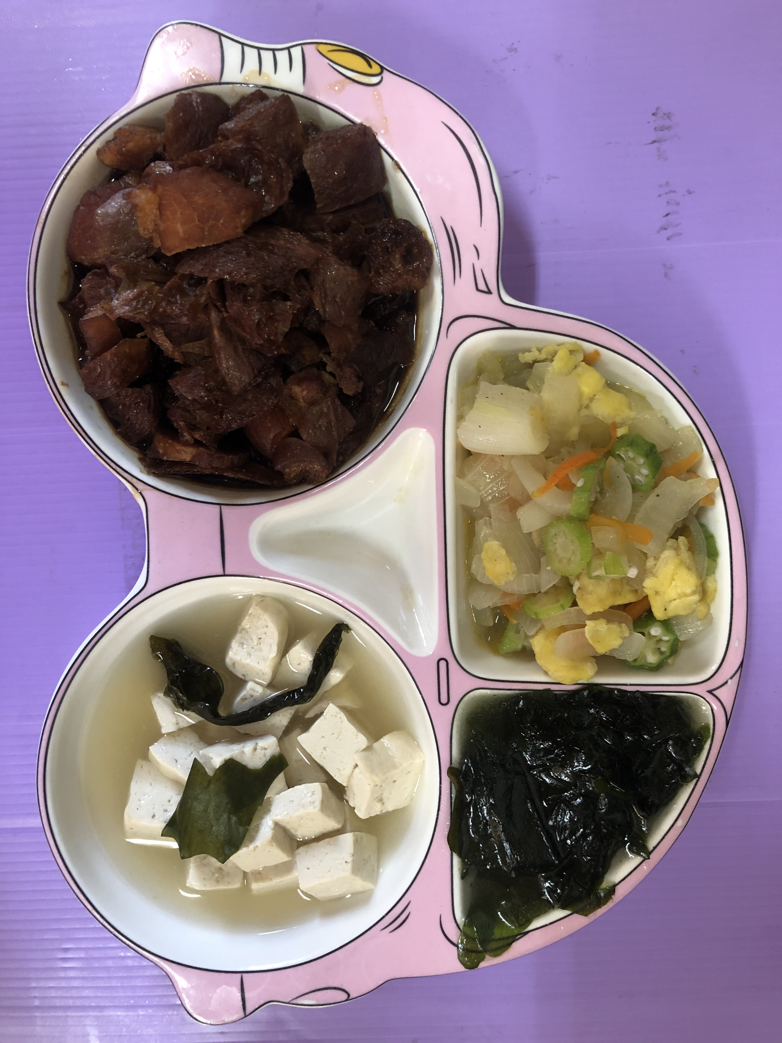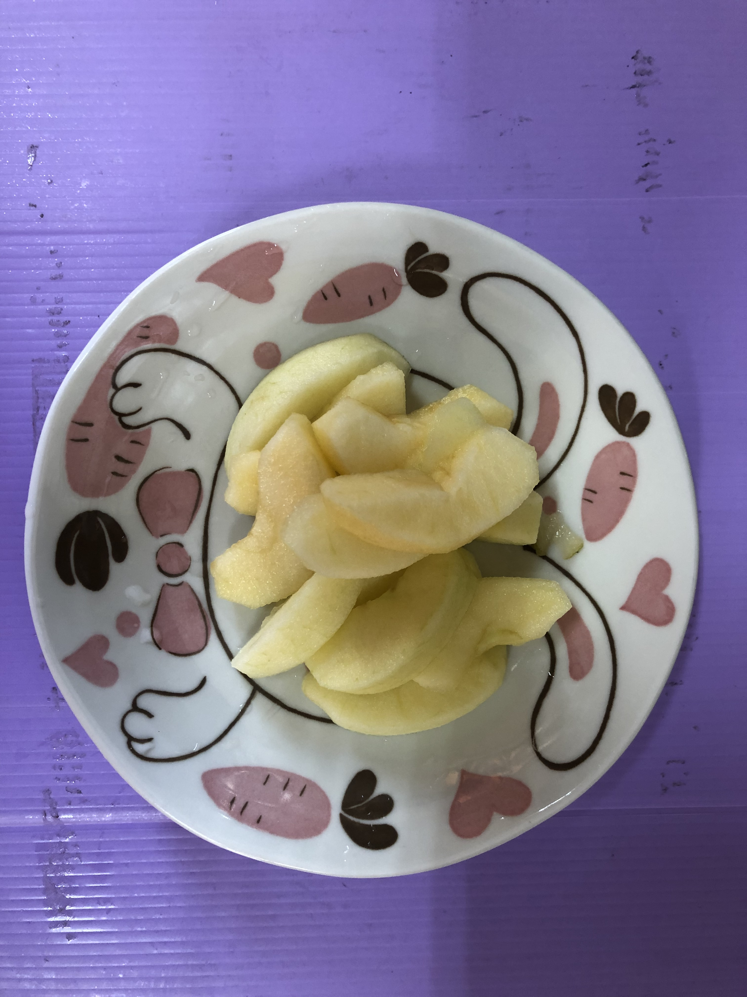
午餐(豆輪控肉、洋蔥炒蛋、炒青菜、豆腐味噌湯、水果)

